Revidert 16.12.00

EKSAMEN I FAG SIK 2025 - Prosessteknikk
Onsdag 29. november 2000
LØSNINGSFORSLAG

NB. Løsningen på de fleste av disse oppgavene er basert på å sette opp ganske enkle massebalanser (en for hver komponent) og energibalanser. Ved løsning bør man tegne en figur og angi klart (tegn gjerne kontrollvolum med stiplet linje) hvilken balanse man setter opp. Arbeid systematisk og forklar hva du gjør. Generelt kan det settes opp et sett av balanser for hver enhet. Ofte kan det være lurt å starte med totalbalanser over hele prosessen (som da erstatter balansene over en av enhetene). Se forøvrig prosedyren i Tabell 2.1 på side 33 i boka.
NB. Hvis du setter opp balansene riktig så får du mye "poeng" for dette (selv om det senere skulle være feil i beregningene) ! Merk at det finnes mange andre måter å sette opp balansene på enn det som er vist i løsningsforslaget.

Oppgave 1/Oppgåve 1.

- Ved 25 C er Δ_{vap}H= Δ_{f}H(g) - Δ_{f}H(l) = (-242) – (-286) = 44 kJ/mol.
Ved 100C (vann 100C -> vann 25C -> gass 25C -> gass 100C):
Δ_{vap}H = 44000 – (C_{pl}-C_{pg})*(100-25) = 44000 – (75-34)*75 =
44000 – 3075 kJ/mol = 40.9 kJ/mol.
Alt. metode (absolutte entalpier):
Δ_{f}H(g,100C) = Δ_{f}H(g,25C) + C_{p}(g) (100-25) = -242000 + 34*75 = -239.5 kJ/mol
Δ_{f}H(l,100C) = Δ_{f}H(l,25C) + C_{p}(l) (100-25) = -286000 + 75*75 = -280.4 kJ/mol
Δ_{vap}H(100C)= Δ_{f}H(g) - Δ_{f}H(l) = -239.5 – (-280.4) = 40.9 kJ/mol

(b) Tenk deg at kondenseringen skjer i en lukket sylinder med et bevegelig stempel (tegn figur!). Kondensering er det motsatte av fordampning, dvs. ΔH = -Δ_{vap}H = -41 kJ/mol (varme fjernes). Trykket p er konstant lik 1 atm siden kondenseringen skjer isotermt ved 100C (husk at kokepunkt for vann er 100C).
1.lov (energibalansen) for et lukket system er
ΔU = Q + W
der W = - pΔV for en reversibel prosess med konstant p. Dette gir
Q = ΔU + pΔV som er lik ΔH siden p er konstant.
Volum av 1 mol ideell gass er
V_{g} = RT/p = 8.31*373.15/1.01325e5 = 0.0306 m³ = 30.6l.
Volum av 1 mol vann (l) ved 100 C er tilnærmet V_{l} = 1 l/kg*18e-3 kg/mol = 0.018 l.

Oppsummert:
Q = ΔH = -40.9 kJ (negativ, dvs. varme avgis (kjøling))
ΔV = V_{l} – V_{g} = 0.018 l – 30.6 l = - 30.6 l (negativ, dvs. volumet reduseres).
W = -p ΔV = - 1.01325 e5 * -0.0306 J/mol = 3.1 kJ (positiv, dvs. arbeid tilføres).
ΔU = Q + W = -40.9 kJ + 3.1 kJ = -37.8 kJ

NB. Lukket system betyr at det ikke er noen masseutveksling, og innebærer altså ikke at ΔV=0 eller Q=0 slik en del hevdet på eksamen (de blandet nok sammen med et isolert system). Andre mente at T konstant innebærer at H er konstant, men dette gjelder jo kun for ideell gass, mens vi her har faseoevergang fra gass til væske.

Oppgave 2/Oppgåve 2.

NB. Alle sammensetninger i denne oppgaven er i mol%

- Her er det mest hensiktsmessig å starte med å sette opp massebalanser for hver komponent over hele prosessen (Produkt = Føde + Dannet).
x = reaksjonsomfang [mol/s]

Etylen: 0.015*n_{C} = 0.93*n_{B} – x
HCl: 0.015*n_{C} = n_{A} – x
Etylklorid: n_{D} = x
Etan: 0.97*n_{C} = 0.07*n_{B}

Dette gir 4 ligninger med 5 ukjente (n_{A}, n_{B}, n_{C}, n_{D}, x), men n_{D} er gitt, så det er løsbart.
Det er gitt at n_{D}=1600 kg/h som med molvekt 64.5 kg/kmol gir n_{D}=24.806 kmol/h.
Fra balanseligningen for etylklorid er da reaksjonsomdanget x=24.806 kmol/h.

Vi står nå igjen med 3 ligninger med 3 ukjente (n_{A}, n_{B}, n_{C})
Kombinerer massebalanseligningene for etylen og etan og får n_{B}=26.704 kmol/h.
og n_{C}=1.927 kmol/h. Innsatt i ligningen or HCl gir dette :n_{A}=24.835 kmol/h.

(b) Reaksjonsvarme ved 25C:
Δ_{r} H (25C) = (-112) (etylklorid) – (+52) (etylen) - (-92) (HCl) = -72 kJ/mol
Endring i varmekapasitet ved reaksjon.
Δ_{r} C_{p} (g) = 63 (etylklorid) - 44 (etylen) – 29 (HCl) = - 10 J/K mol
Reaksjonsvarme ved 50C:
Δ_{r} H (50C) = Δ_{r} H (25C) + Δ_{r} C_{p}*(50-25) = -72000 - 10*25 = - 72250 J/mol.
Fordampningsvarme etylklorid: Fra SI er den 24 kJ/mol ved 25C. Ved 50C (se oppgave 1a):
Δ_{vap} H (50C) = Δ_{vap} H (25C) + (C_{pg} - C_{pl} )*(50-25)
= 24000 + (63-103.2)*25 = 23000 J/mol
Vi har her brukt at C_{pl} = 1.6 kJ/kg,K = 1.6 kJ/kg K * 64.5 kg/kmol = 103.2 J/mol K

- Vi må her bruke energibalansen fordi fordampningen av resirkulert brukes til å kjøle reaktoren. Betegner resirkulasjonsmengden som n_{R}.

Energibalanse for adiabatisk reaktor. H_{ut} – H_{inn} = 0.
Evaluerer entalpidifferensen ved å betrakte en tenkt prosess som tar oss fra innstrømmer til utstrøm:
- Varmer opp de tre innstrømmene (A, B og resirkulert etylklorid) fra 0C til 50C
- Fordamper etylklorid ved 50C
- Reagerer ved 50C.

Entalpiendringene ved de tre delprosessene er
Δ₁ H = n_{A}*C_{p}(HCl,g)*50 + n_{B}*C_{p}(etylen/etan,g)*50 + n_{R}*C_{p}(etylklorid,l)*50
= 24.835*29*50 + 26.704*(0.93*44 + 0.07*53)*50 + n_{R}*103.2*50
= 95600 kJ/h + n_{R}*5160
Δ₂ H = n_{R}*23000
Δ₃ H = x*Δ_{r} H = 24.806*(-72250) = - 1792233 kJ/h

Vi får da
H_{ut} – H_{inn =} Δ₁ H + Δ₂ H + Δ₃ H = 0
(i ord er reaksjonsvarmen lik varmen som trenges for oppvarming og fordampning av føden) som gir
95600 + n_{R}*5160 + n_{R}*23000 - 1792233 = 0
dvs. mengde resirkulert er
n_{R} = 60.25 kmol/h, dvs. 60.25*64.5 = 3886 kg/h.

Oppgave 3/Oppgåve 3.

- Flytskjema over dampsyklusen som utnytter varme fra reaktoren:
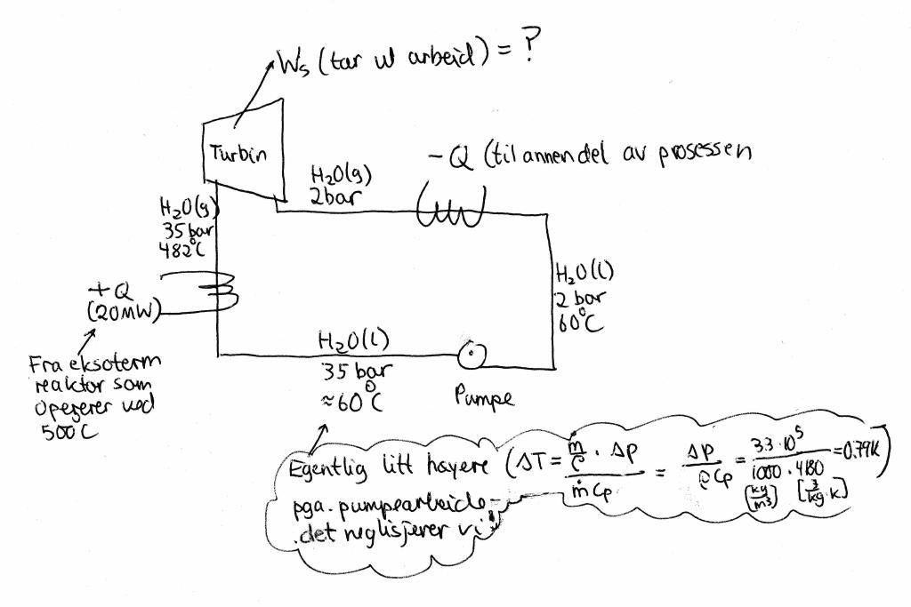
- I SI Chemical Data finner vi følgende data for vann ved 25 C: Δ_{vap}H= 44 kJ/mol. C_{pl} = 75 J/K mol C_{pg} = 34 J/K mol. Neglisjerer pumpearbeid W = V Δp for væske (se figur, men merk at dette uansett ikke kan beregnes med ligningen (T₂/T₁) = (p₂/p₁)^{R/Cp} som gjelder for ideell gass).

Varmen fra reaktoren på 20 MW brukes til å varme opp vann (l) ved 60C (35 bar) til vanndamp (g) ved 482 C (35 bar). Vi neglisjerer trykkets innflytelse på entalpien (antar ideell gass) og tenker oss følgende delprosesser og entalpiendringer pr. mol:
1. Vann 60 C -> vann 25C: C_{pl} (25-60) = 75*(-45) = -3375 J/mol
2. Fordampning ved 25C: 44000 J/mol
3. Damp 25C -> damp 482C: C_{pg} (482-25) = 34*457 = 15538 J/mol
Totalt entalpiendring (oppvarmingsbehov): 56163 J/mol
Dette er pr. mol vann som resirkulerer og vi ønsker å finne mengde [mol/s] som tilsvarer 20 MW. Mengde vann som sirkulerer blir da:
n = 20*10⁶ J/s / 56163 mol/s = 356.1 mol/s, dvs. 6.41 kg/s

- Antar adiabatisk turbin. Reversibel adiabatisk ekspansjon av ideell gass i dampturbinen (betegner "inn" som 1 og "ut" som 2):
(T₂/T₁) = (p₂/p₁)^{R/Cp} = (2/35)^{8.31/34} = 0.497
T₂ = 0.497 T₁ = 0.497 (755.15) = 375.17 K (102.0C)
W = n C_{p} (T₂-T₁) = 356.1 * 34 * (482-102) = 4.60 10⁶ J/s = 4.60 MW
Kommentar: Merk at 23% av den opprinnelige varmen på 20 MW tas ut som arbeid.

- Reell gass. Bruker diagrammet (referansetilstand er vann ved 0C). Betegner den opprinnelige vannstrømmen som "0" og den overhetete dampen som "1".
(Absolutt) entalpi av gass ved 482C og 35 bar (avlest diagrammet):
H₁ = 3420 kJ/kg
Entalpi av væske ved 60C og 35 bar (dette punktet ligger på utsiden av diagrammet, men det er gitt på diagrammet at referensetilstanden er vann ved 0K, og siden varmekapasiteten for vann er ca. 4.18 kJ/kg K har vi):
H₀ = 4.18 kJ/kg K * 60 K = 251 kJ/kg
Entalpiendring (oppvarmingsbehov): H₁ - H₀ = 3420 – 251 = 3169 kJ/kg
Mengde vann som sirkulerer er da: 20*10³ kJ/s / 3169 kJ/kg = 6.31 kg/s (som er nesten den samme som den ideelle verdien på 6.41 kg/s).

Adiabatisk reversibel ekspansjon fra 482C/35 bar til 2 bar. Siden prosessen er adiabatisk og reversibel er entropien konstant. Fra diagram fås etter ekspansjonen (følg linje med konstant entropi):
H₂ = 2615 kJ/kg (tilstand er 110C og 3% væske)
Entalpiendring i ekspansjonen: H₂ - H₁ = 3420 – 2620 = 800 kJ/kg
Fra energibalansen tas dette ut som arbeid (antar adiabatisk ekspansjon).
Reversibelt arbeid som tas ut for reell gass er da:
W_{s} = 6.31 kg/s * 800 kJ/kg = 5048 kJ/s = 5.05 MW
som er noe større enn det vi fant da vi antok ideell gass.

Oppgave 4/Oppgåve 4.

Antar: Volumstrøm inn (q [m³/s]) = Volumstrøm ut (q).
Setter opp massebalanser for A og B over reaktoren.

Massebalanse for A: n_{A} = n_{A0} + r_{A}V = n_{A0} - r V
Massebalanse for B: n_{B} = n_{B0} + rV = n_{B0} + (n_{A0}-n_{A})

Innfører konsentrasjon: c [mol/m³] = n [mol/s] / q [m³/s]
Deler massebalansen for A med volumstrøm q på begge sider. Får
c_{A} = c_{A0} – r τ
der τ= V/q = 3 m³/ 0.01 m³/s = 300 s er oppholdstiden i reaktoren.
For komponent B fås siden c_{B0} = 0:
c_{B} = c_{A0} - c_{A}

- 1.ordens reaksjon.
Massebalanse for A: c_{A} = c_{A0} – k c_{A} τ
Løser mhp. c_{A}:
c_{A} = c_{A0} / (1 + kτ) = 10 kmol/m3 / (1 + 0.03 * 300) = 10/(1+9) = 1 kmol/m3
Massebalansen for B: c_{B} = c_{A0} – c_{A} = 9 kmol/m3

- Reversibel reaksjon.
Massebalanse for A: c_{A} = c_{A0} – k c_{A} τ + k´ c_{B} τ= c_{A0} – k c_{A} τ + k´ (c_{A0}-c_{A}) τ
Gir: c_{A} = c_{A0} (1+k´τ)/ (1 + kτ + k´τ)
= 10 kmol/m3 (1+3)/ (1 + 9 + 3) = 3.07 kmol/m3
Massebalansen for B: c_{B} = c_{A0} – c_{A} = 6.92 kmol/m3

Oppgave 5/Oppgåve 5.

Prosessen ser kanskje litt rar ut, men alt som skal til her er å sette opp stasjonære massebalanser for komponentene A og B. Vi har tre kontrollvolum der vi kan sette opp balanser: Over enhet I, over enhet II og over blandepunktet. Her er vi i første omgang ikke interessert i strøm 1, og det holder da med
- balanse over kolonne I m/blandepunkt
- balanse over kolonne II
Evt. kan en av disse erstattes av en totalbalanse, og det gjør vi her, men svaret blir det samme om vi setter opp balanser over 2 andre kontrollvolum.

Alternativ (a).

Totalbalanser over hele prosessen gir (Ut = Inn):
Komponent A: n₃ = n_{AF} = 50 mol/s
Komponent B: n₅ = n_{BF} = 50 mol/s

Balanser over kolonne II (Inn = Ut):
Komponent A: 0.9 n₂ = 0.95 n₄
Komponent B: 0.1 n₂ = 0.05 n₄ + n₅ = 0.05 n₄ + 50

Dette gir 2 ligninger med 2 ukjente. Får: n₄ = 900 og n₂ = 950

Oppsummert [mol/s]:
 | Føde | Strøm 1 | Strøm 2 | Strøm 3 | Strøm 4 | Strøm 5
A | 50 | 905 | 855 | 50 | 855 | 0
B | 50 | 95 | 95 | 0 | 45 | 50
Totalt | 100 | 1000 | 950 | 50 | 900 | 50

Alternativ (b).

Vi har her først kolonne I (med produkter ren B og 95% A) og deretter kolonne II (med produkter ren A og 90% A). NB! Tegn figur og skriv på strøm-nummer tilsvarende (a)!

Totalbalanser over hele prosessen gir (Ut = Inn):
Komponent A: n₃ = n_{BF} = 50 mol/s
Komponent B: n₅ = n_{AF} = 50 mol/s

Balanser over kolonne II (Inn = Ut):
Komponent A: 0.95 n₂ = 0.9 n₄ + n₅ = 0.9 n₄ + 50
Komponent B: 0.05 n₂ = 0.1 n₄

Som gir: n₄ = 50 og n₂ = 100

Konklusjon: Alternativ B er det beste siden mengde resirkulert (strøm 4) er 50 mol/s i stedet for 900 mol/s. Dette er relativt opplagt siden vi her i kolonne I tar ut et rent B-produkt og et relativt rent A-produkt (95% A) som renses opp i kolonne II. Mengde resirkulert blir da langt mindre.

